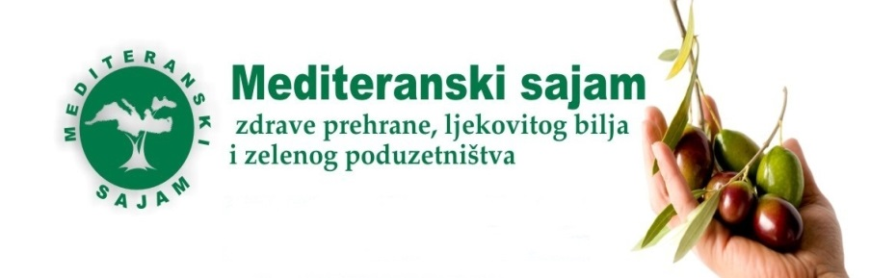

UDRUGA ZA OČUVANJE HRVATSKIH VODA I MORA - SLAP
15. JUBILARNI MEDITERANSKI SAJAM ZDRAVE PREHRANE,LJEKOVITOG BILJA
I ZELENOG PODUZETNIŠTVA 2018 BABIN KUK DUBROVNIK

PROGRAM SAVJETOVANJA O PROBLEMATICI VODA
Povodom obilježavanja svjetskog dana voda 22.03.2018.
Početak: Petak, 23.03.2018. 14.15h, Hotel Valamar Dubrovnik President dvorana Olipa
- Pozdrav organizatora MED. SAJMA g.Vedrana Kraljevića
- Pozdrav mr.sc. Zorana Đurokovića, generalnog direktora Hrvatskih voda
- Voda naša svagdašnja, Marijana Petir, zastupnica RH u Europskom parlamentu
- Dugoročni planski dokumenti upravljanja vodama ,doc. dr.sc. Danko Biondić, voditelj sektora razvitka Hrvatskih voda
- Zaštita tla i voda – ključno pitanje opskrbe hrvatskog uzobalja hranom i vodom, akademik Ferdo Bašić, prof.em.
- (Ne) Provođenje ZAKLJUČAKA sa Savjetovanja „ DUBROVAČKE VODE“ održanog 2009.g. Slano, hotel ADMIRAL, Zlatko Blažević, dipl.ing., SLAP Zagreb

PAUZA

- Projekt uređaja za pročišćavanje otpadnih voda grada Dubrovnika, Davor Stanković, dipl.ing.građ., Hidroprojekt-Ing, Zagreb
- Problemi odvodnje grada Dubrovnika, Luka Jelić, dipl.ing.građ.Hidroprojekt – Ing, Zagreb
- MBO INOVATINA TEHNOLOGIJA U GOSPODARENJU OTPADOM, Đuro Horvat, Tehnix, Donji Kraljevec
- Golf igralište na Srđu – da ili ne ? prof.dr.sc. Marijan Jošt, dr.sc. Vesna Samobor
- Navodnjavanje Konavoskog polja, Branko Pejaković, dipl.ing.građ.SLAP
Očekivani završetak : 19.00h
Domjenak

